Уважаемые родители!
Помните!
Нарушая правила дорожного движения, вы негласно разрешаете нарушать их своим детям!

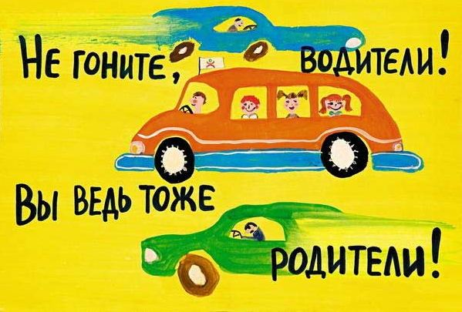

МБОУ Новороссийская СОШ Алтайского района

РОДИТЕЛЯМ-ВОДИТЕЛЯМ

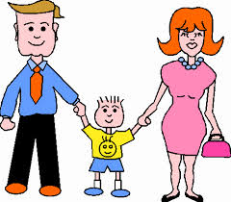

с. Новороссийское, 2013
Что должны знать родители о своем ребенке?
В 3-4 года ребенок может отличить движущуюся машину от стоящей, но он уверен, что машина останавливается мгновенно.
В 6 лет - боковым зрением он видит примерно 2/3 того, что видят взрослые; не умеет определить, что движется быстрее: велосипед или спортивная машина; не умеет правильно распределять внимание и отделять существенное от незначительного.
В 7 лет - более уверенно отличает правую сторону дороги от левой.
В 8 лет - может мгновенно отреагировать на оклик и т. п.; имеет опыт пешеходного передвижения на дороге; активно осваивает основные навыки езды на велосипеде (умение объезжать препятствия, делать крутые повороты); умеет определять источник шума; устанавливать связь между величиной предмета, его удаленностью и временем (чем ближе автомобиль, тем он больше); может отказаться от начатого действия (ступив на проезжую часть, вновь вернуться на тротуар).

РОДИТЕЛЬ-ВОДИТЕЛЬ, ПОМНИ!
- Малыши дошкольного и младшего школьного возраста не воспринимают опасности транспорта. Они ещё не знают, что такое боль и смерть. Игрушки и мяч для них гораздо важнее жизни и здоровья. Отсюда правило: если на дорогу выкатился мяч, обязательно появится ребенок. Знай это и заранее притормози.

- Если ребенок смотрит на автомобиль, это не значит, что он его видит. Увлеченный своими мыслями, он часто не замечает приближающийся автомобиль.

- Взрослый, сбитый машиной, получает «бамперный перелом» – перелом голени. Детям же удар приходится в живот, грудную клетку и голову. В результате ребенок погибает или получает тяжелые травмы черепа, разрывы внутренних органов и переломы.

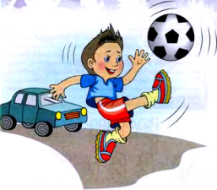
Рекомендации по обучению детей ПДД
Учите ребенка:
♦ Иди по улице спокойным шагом, не беги.
♦ Иди только по тротуару, по его правой стороне.
♦ Не спеши при переходе улицы.
♦ Переходи улицу только при зеленом сигнале светофора, только по переходам.
♦ Переходи дорогу только тогда, когда обзору никто и ничего не мешает.
♦ Посмотри при переходе улицы сначала налево, потом направо.
♦ Трамвай всегда обходи спереди.
♦ Не выезжай на велосипеде на проезжую часть.
♦ Не устраивай игр рядом с дорогой.

Водителю велосипеда
запрещается:
- использовать технически неисправные велосипеды
- двигаться, не держась за руль и (или) не держа ноги на педалях (подножках);
- поворачивать налево или разворачиваться на дороге, имеющей трамвайный путь, и на дороге, имеющей более одной полосы для движения в данном направлении;
- двигаться по дороге в условиях снегопада и гололедицы.;
- перевозить пассажиров, за исключением перевозки детей в возрасте до семи лет на дополнительном специально оборудованном сиденье.
- При движении на велосипеде в темное время суток на велосипеде должны быть включены: спереди - фара белого цвета, сзади - фонарь красного цвета.
- Велосипедист должен надеть защитный шлем и световозвращающие элементы (жилет, браслеты, повязки и др.).
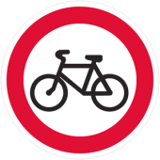

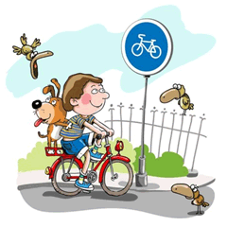

МБОУ Новороссийская СОШ

Юному велосипедисту

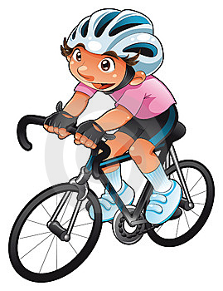

с. Новороссийское, 2013
ЮНЫЙ ДРУГ!

Тебе наверное не терпится выехать на дорогу и почувствовать себя настоящим водителем?
НО ... СТОП!
До 14 лет дети можно ездить на велосипеде только во дворах, на специальных площадках, по велодорожкам.
П О М Н И !

Проезжая часть дороги -
не место для катания на велосипеде.

Прежде чем выехать из дома, велосипедист обязан:
- проверить руль - легко ли он поворачивается;
- проверить шины - хорошо ли оны накачаны;
- проверить, в порядке ли тормоза - смогут ли они тотчас остановить велосипед перед неожиданным препятствием;
- проверить, работает ли звонок, чтобы вовремя предупредить идущих впереди пешеходов;
- проверить наличие и исправность фонарей и отражателей.

ПРАВИЛА
для велосипедиста:
- Двигаться нужно по велодорожкам. При отсутствии велодорожек, тротуара, обочины можно двигаться по проезжей части на расстоянии не более 1 метра от края проезжей части в один ряд. Выезжать за эти пределы разрешается лишь для объезда препятствия, с соблюдением мер безопасности.
- Перед осуществлением маневра, необходимо заблаговременно подать сигнал и убедиться в безопасности его выполнения.
- При пересечении перекрёстков и широких улиц, велосипедист должен сойти с велосипеда и вести его за руль, соблюдая правила дорожного движения для пешеходов.
- В тёмное время суток необходимо включать на велосипеде приборы освещения.

Помни! дорога требует от тебя
ВНИМАНИЯ, УВАЖЕНИЯ, ОТВЕТСТВЕННОСТИ!
Правила дорожного движения
одинаковы для всех - взрослых и детей.
Всегда соблюдай их!

. 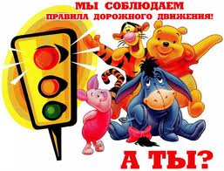

МБОУ Новороссийская СОШ

Юному пешеходу

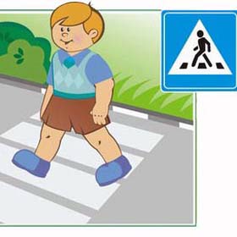

с. Новороссийское, 2013

Дорогие ребята!
Каждый ребёнок, чтобы не попасть в беду, должен быть внимательным и осторожным.

Соблюдайте простые правила при переходе через проезжую часть:
- Всегда переходите через дорогу на пешеходных переходах. 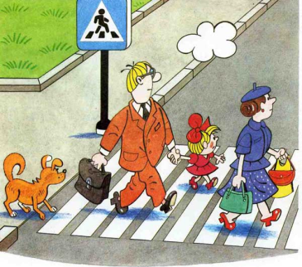

- 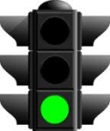Ваш надежный друг - зеленый сигнал светофора, но по сторонам надо смотреть.

- При переходе через дорогу остановитесь, посмотрите налево, затем направо и снова налево.

- Если проезжая часть свободна от транспорта, начинайте переходить дорогу. При этом продолжайте смотреть по сторонам и не отвлекайтесь.

- В вечернее время дети для водителей становятся менее заметными. Носите яркую одежду с элементами из световозвращающих материалов.

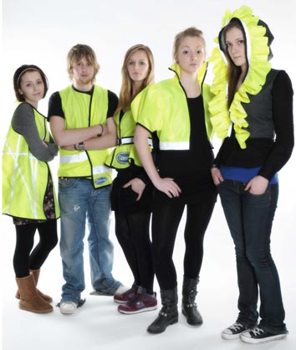
- Там, где нет тротуаров, следует идти по обочине дороги навстречу движению.

НИКОГДА

не выбегайте на дорогу из-за стоящего транспорта - быстро движущийся автомобиль резко остановиться не может!

НИКОГДА

не играйте на проезжей части!

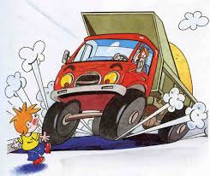

ЗАПОМНИ!
Когда пассажир соблюдает правила –
он в безопасности!

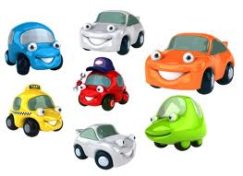

МБОУ Новороссийская СОШ

Юному пассажиру

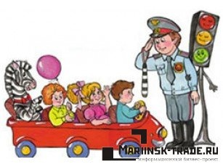

с. Новороссийское, 2013
Дорогой друг, помни!
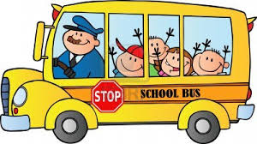

Когда едешь в общественном транспорте:
- Ожидать трамвай, троллейбус или автобус нужно на остановке. При приближении «твоего» автобуса не беги первым к краю проезжей части, чтобы быстрее войти в автобус. Подожди, пока он остановится. Не торопись, ты успеешь занять свое место.

- Увидев «свой» автобус или троллейбус на противоположной стороне, не беги к нему, сломя голову. Переходи дорогу по всем правилам: по пешеходному переходу и на зеленый сигнал светофора. Не беда, если за то время, что ты ждешь «зеленого», автобус уедет. Подойдет следующий. А безопасность важнее!

- Во время движения не шали и не безобразничай, не мешай другим пассажирам. Помни: высовываться из окон и стоять, не держась за поручни, опасно!

- Выйдя из автобуса, не обходи автобус или троллейбус (да и трамвай тоже) ни спереди, ни сзади. Стоящее транспортное средство (да еще таких больших размеров) ограничивает обзор, мешая тебе увидеть, что происходит на дороге. За ним может скрываться автомобиль, который едет с большой скоростью. Но главная опасность здесь в том, что водитель приближающегося автомобиля не видит тебя!

.

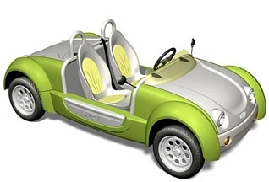Когда едешь в легковом автомобиле:
- напомни взрослым, чтобы они пристегнули тебя в специальном детском удерживающем устройстве (автокресле). А если ты уже взрослый, чтобы пользоваться удерживающем устройстве, обязательно пристегивайся.

Ведь при аварии на скорости 80 км/ч вес сидящего а автомобиле увеличивается в 80 раз. Это означает, что ребенок, массой 30 кг, сидящий на заднем сиденье, ударится в спинку переднего с силой почти 2,5 тонны. Ремень безопасности предотвратит удар. Недаром он был признан самым полезным изобретением XX века.

